Caro Editor da RETOS

Os autores do manuscrito “A influência da Pedagogia Não-Linear e da Abordagem Baseada nos Constrangimentos no treino do remate no Voleibol” submetido para publicação na revista Retos declaram que:
- O manuscrito submetido é original e não foi previamente publicado, por completo ou em parte, ou noutro idioma, nem está a ser considerado para publicação em outra revista;
- Esta investigação foi parcialmente financiada pela Fundação para a Ciência e Tecnologia, under Grant UID/DTP/ UI447/2013 to CIPER–Centro Interdisciplinar para o Estudo da Performance Humana
- Todos os autores leram o texto, são corresponsáveis e a autoria é partilhada por todos;
- A correspondência relativa ao manuscrito deverá ser realizada com o autor:
Nome: Paulo Caldeira
Morada: Rua Bairro Alegre nº14- M9 2665-503 – Venda do Pinheiro
Telefone: 00351919184637
E-mail: paulocaldei@gmail.com
Que será encarregue de manter o contacto com os restantes autores para a revisão e aprovação final do artigo.
O manuscrito submetido sobre “A influência da Pedagogia Não-Linear e da Abordagem Baseada nos Constrangimentos no treino do remate no Voleibol” incide sobre temas de crescente interesse quer no âmbito da investigação científica no desporto como no contexto de aplicação prática da aquisição motora e do treino. É desta forma, na nossa opinião, adequado à publicação numa revista dedicada a novas tendências em Educação Física, Desporto e Recreação, como a RETOS.

Sugerimos como revisores externos:
Perla Moreno : pmoreno@unex.es
Enrique Ortega: eortega@pdi.ucam.edu
Luis Garcia lgarciag@unizar.es

Com os melhores cumprimentos
Paulo Caldeira, MSc | Ana Paulo, PhD | Jorge Infante, PhD | Duarte Araújo, PhD
 | 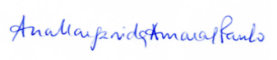 | 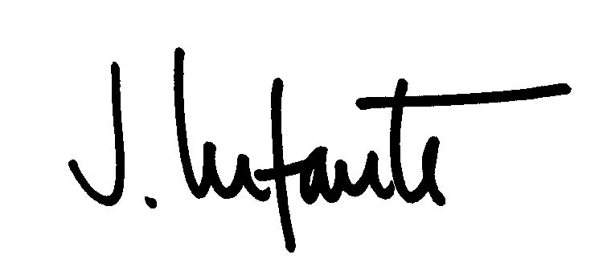 | 